四、考試院證書製發
考試院第一組掌理關於請領證書案件之核辦、繕校、製發及證書資料之建立及管理等事項。其中考試及格證書之製發可概分為二類，一為公務人員考試及格證書，一為專門職業及技術人員考試及格證書。
- 106年證書製發情形
民國106年證書製發共計6萬110張，包括公務人員考試及格證書2萬149張、專門職業及技術人員考試及格證書3萬8,286張、核發（含英文）證明書1,675張。為服務考試及格人員，對領有考試院所核發之各類證書，因遺失或污損，可依規定申請補發證明書；其因姓名、性別、出生日期及國民身分證統一編號等依法變更者，可申請證書改註。申請人申請補發、改註作業，若有急需，可親自或委託他人到考試院辦理，隨到隨辦，1小時內辦妥；106年共補發證明書1,476張，實施以來頗獲各界好評。
公務人員考試及格證書106年製發2萬149張（較上年增加1,275張）；內含高普考暨初等考試證書5,247張、特種考試證書9,783張、升官等及升資考試證書1,601張、升官等及升資訓練考試證書3,518張。
專門職業及技術人員考試及格證書106年製發3萬8,286張，較上年增加5,896張，包含高普考試證書3萬1,080張及特種考試7,206張，其中特種考試證書製發，均為106年度首度辦理驗光人員之考試證書。

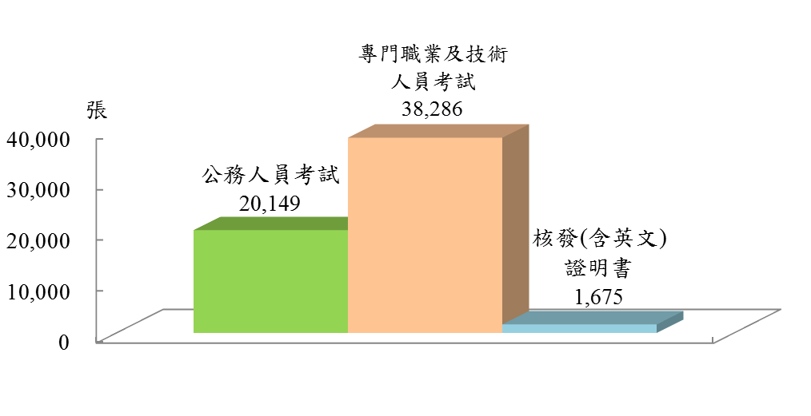
圖8 106年考試院製發證書數（60,110張）

圖9 106年公務人員證書 圖10 106年專門職業及技衠人員證書
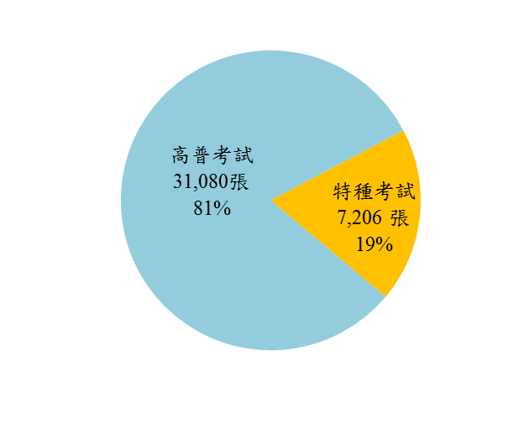
(20,149張) (38,286張)
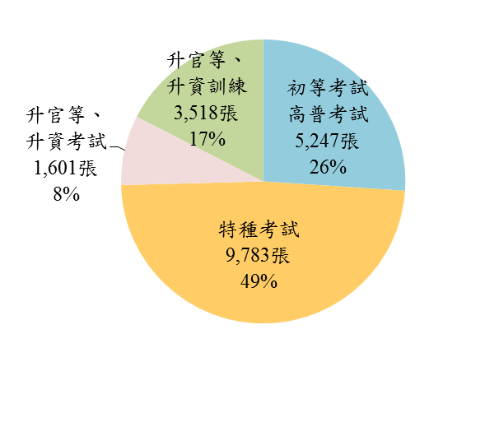

(二)近10年證書製發情形
- 公務人員考試
近10年公務人員考試證書製發數量起伏波動，主要受特種考試之影響，98年2萬446張則為歷年最高點，之後逐年遞減，至101年證書製發數量微升，往後4年波動不大，至105年大致維持在1萬7千張至1萬8千張之間，而106年則大幅增加至2萬149張。

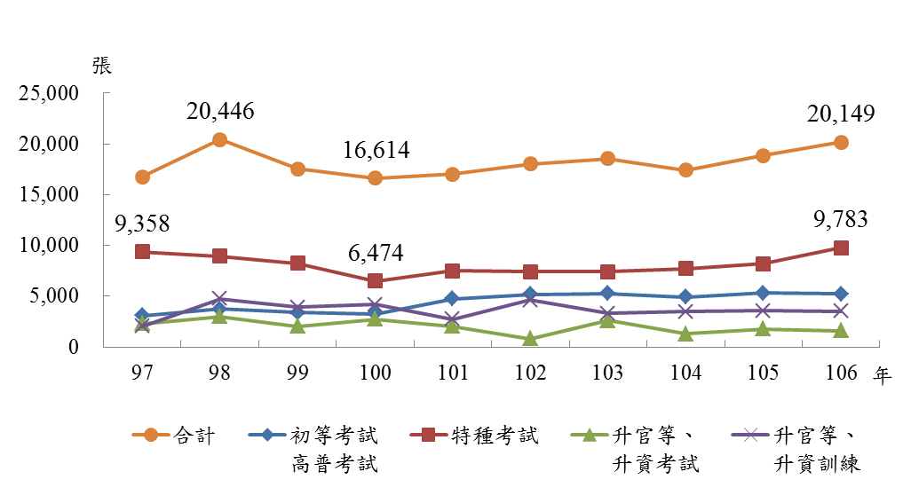
圖11 考試院證書製發數量─公務人員考試

再就證書製發種類歷年情形觀察，「初等考試、高普考試」證書數量由98年呈微幅下降，至101年後又開始微幅上升，106年達5,247張；「特種考試」由97年之9,358張後呈微幅下降趨勢，101年至105年，各年大致維持在約7千至8千張之間，106年升至9,783張，為歷年最高；「升官等、升資考試」，98年為歷年最高達2,993張，102年為歷年最低，僅824張，103年以前各年約介於2,700張至2,000張之間，惟104年以後降至2,000張以下，106年為1,601張；至於「升官等、升資訓練」，97年及101年約2千多張，其餘各年界於3,200張至4,700張，106年為3,518張。
- 專門職業及技術人員考試
近10年證書製發數量呈波動起伏，98年突破4萬張後，呈上升趨勢，其中，101年因「領隊、導遊專技普考」證書數量大幅增加，突增為6萬2,849張，為歷年最高；102年亦因「領隊、導遊專技普考」證書數量減少，下降至3萬848張，之後波動不大，106年因首度辦理驗光人員考試，數量微升至3萬8,286張。
再就證書種類觀察，以專技人員「高普考試」證書占最大宗，其波動幅度與全年證書數一致，98年超過4萬3千張後，101年突增為6萬2,275張，102年下降至約3萬張，之後波動不大，106年為31,080張；「特種考試」近10年張數不多，其中100年及102年達1,000張以上，103年僅8張，104年及105年則無製發，而106年因首度舉辦驗光人員考試，致證書製發數量激增至7,206張。
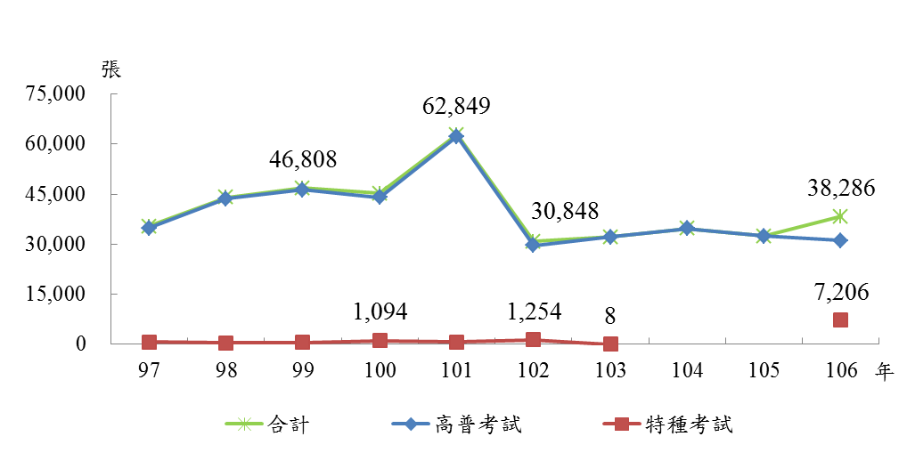
圖12 考試院證書製發數量─專門職業及技術人員考試

